NOTA DE PRENSA
4 de febrero, Día Mundial contra el cáncer

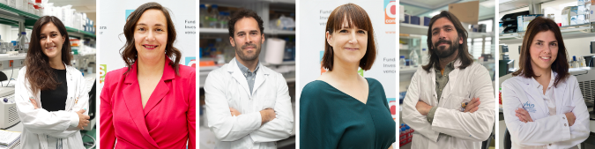
El futuro del cáncer está en sus manos: los jóvenes investigadores y médicos clínicos de la Fundación CRIS contra el cáncer que presenciarán el fin de esta enfermedad

- Más de 18 millones de personas en el mundo son diagnosticadas de cáncer anualmente. En España, el cáncer es la segunda causa de muerte con 280.000 diagnósticos al año.
- Que el cáncer deje de ser sinónimo de muerte solo depende de la investigación y la Fundación CRIS contra el cáncer apuesta por los líderes del futuro que se enfrentan a este gran reto de salud global.
- Máquinas del tiempo moleculares en leucemia linfoblástica aguda, Inteligencia Artificial para comprender la metástasis, estímulos mecánicos y el destino celular, computación para predecir la respuesta a los tratamientos, escarbar más allá del ADN para prevenir el cáncer de colon o la metástasis como carrera de obstáculos metabólica son algunos de estos innovadores proyectos.
- "Creo que en el futuro detectaremos el cáncer en un estadio temprano gracias a biomarcadores moleculares y al desarrollo de tecnologías de imagen. En vez de tratamientos agresivos con poco éxito, visualizo un tratamiento temprano con un impacto pequeño en la calidad de vida de los pacientes”, doctora Mendizábal, investigadora CRIS contra el cáncer y CIC Biogune.

Madrid, a 29 de enero de 2024; La Fundación CRIS contra el cáncer, entidad referencia en la investigación contra esta enfermedad, apuesta por la innovación y el desarrollo en investigación como única alternativa para alcanzar tratamientos efectivos enfrentándose al reto 2040, con el objetivo de que ese año el cáncer sea una enfermedad cronificada. Para ello apoya, promueve y financia a los investigadores nacionales e internacionales con proyectos más prometedores.

El cáncer sigue siendo hoy, en 2024, uno de los mayores retos sanitarios y sociales de la humanidad. No importa la edad, procedencia, ocupación, todos los seres humanos somos susceptibles de desarrollar algún tipo de tumor en algún momento de nuestras vidas. Según datos de SEOM -Sociedad Española de Oncología Médica-, anualmente se diagnostican de cáncer más de 18 millones de personas en el mundo -en España 280.000-, y son la segunda causa de muerte en España. No hay duda: El cáncer es un desafío.
Sin embargo, pese a la gravedad de la situación, estamos en el buen camino. Gracias a la investigación y su aplicación al diagnóstico, seguimiento y tratamiento de los pacientes, la mortalidad por cáncer no para de bajar: Aunque depende del tipo de cáncer, según SEOM la supervivencia del cáncer se ha duplicado durante los últimos 40 años, y aumenta rápidamente: entre la década de los 2000 y principios de los 2010, la supervivencia global se incrementó del 60 al 65% en pacientes menores de 74 años.
Reto 2040 de la Fundación CRIS contra el cáncer
Los avances en la comprensión del cáncer, los nuevos enfoques en tratamientos y la aparición de nuevas tecnologías que permiten abordar el cáncer de una manera mucho más amplia, profunda y personalizada, han llevado a muchos científicos y médicos a pronosticar que con suficiente apoyo a la investigación en la década de 2040 es probable que se puedan tratar de manera efectiva y controlar la gran mayoría de los tumores.
Esto significa que la generación de investigadores que verá el fin del cáncer y que serán la referencia en el tratamiento del cáncer ya está aquí.
La Fundación CRIS contra el cáncer sabe que, para lograr el ambicioso reto de terminar con el cáncer como uno de los mayores problemas sanitarios de la humanidad, es fundamental dar oportunidades para que los jóvenes investigadores se formen, crezcan como los futuros líderes, y cuenten con medios competitivos con los que realizar los proyectos que transformarán nuestra manera de ver el cáncer.
“La Fundación CRIS contra el cáncer apoya a investigadores jóvenes y brillantes que están aportando puntos de vista frescos, dinámicos y tecnológicamente futuristas. Además, tiene el compromiso de evitar la fuga de talentos para retenerlos en España y contribuir a que nuestro país sea líder en la investigación oncológica. Financiamos que los profesionales se formen en otros países y regresen con condiciones laborables competitivas”, explica Lola Manterola, presidenta de la entidad.
Jóvenes talentos de la Fundación CRIS contra el cáncer
Para lograr nuevas terapias y herramientas contra el cáncer y lograr los tratamientos más adecuados para cada paciente, es imprescindible apostar por puntos de vista innovadores, creativos. Por esta razón, CRIS contra el cáncer identifica cada año en sus Programas CRIS de Investigación a investigadores jóvenes más brillantes, y les proporciona condiciones competitivas: Una fuerte financiación (hasta 1.250.000 €) y duración suficiente (cinco años) para desarrollar investigaciones en las mejores condiciones. proyectos con las mejores condiciones. A continuación, presentamos a algunos de estos jóvenes líderes, que con su trabajo están cambiando nuestra manera de ver el cáncer.

Dr. Alejo Rodríguez Fraticelli, investigador de la Fundación CRIS contra el cáncer en IRB Barcelona: Máquinas del Tiempo Moleculares en Leucemia Linfoblástica Aguda

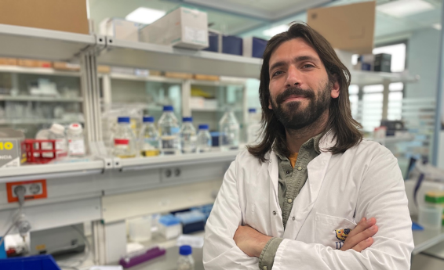
“Gracias a la Fundación CRIS contra el Cáncer, estamos descifrando los mecanismos moleculares de dos subtipos de la leucemia mieloide aguda que son altamente agresivos y resistentes a las terapias convencionales. A través de estos descubrimientos, esperamos mejorar el diagnóstico de todos los pacientes de LMA, y diseñar terapias personalizadas más específicas y efectivas contra estos subtipos agresivos”.

Aunque para muchas leucemias se curan, la Leucemia Mieloide Aguda -LMA- todavía no tiene terapias adecuadas. Estos tumores recaen una y otra vez porque se vuelven resistentes a los tratamientos. Es fundamental comprender de dónde viene la resistencia a los tratamientos por parte de las células tumorales. El equipo del Dr. Fraticelli es experto en un tipo de tecnología con potencial para responder a esta pregunta, el single cell tracing, o el seguimiento del destino de una sóla célula. Gracias a la tecnología actual es posible seguir a cada una de estas células a lo largo del desarrollo del tumor, y ver cómo cambia, cómo se adapta y cómo se comporta. Como podemos ver el desarrollo de una célula tumoral a lo largo de toda su existencia, es como si tuviésemos una verdadera máquina del tiempo molecular.

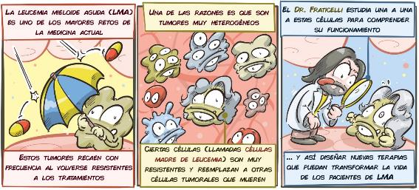
Dra. Isabel Mendizábal, investigadora de la Fundación CRIS contra el cáncer en CIC Biogune, Bilbao: Inteligencia Artificial para comprender la Metástasis

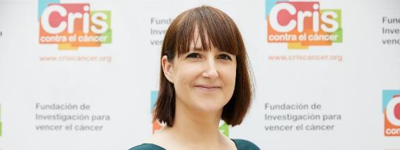
"Creo que en el futuro detectaremos el cáncer en un estadio temprano gracias a biomarcadores moleculares y al desarrollo de tecnologías de imagen. En vez de tratamientos agresivos con poco éxito, visualizo un tratamiento temprano con un impacto pequeño en la calidad de vida de los pacientes”.
El cáncer de próstata avanzado es la segunda causa de mortalidad por cáncer en varones, principalmente a causa de la aparición de metástasis. Es importante comprender cuándo y cómo ocurren estas metástasis para poder anticiparnos, pero esto no es tarea fácil. Los tumores no son homogéneos, no todas las células tumorales son iguales, y no está claro el proceso que lleva a las células a invadir otros tejidos. Para responder estas preguntas La Dra. Mendizábal utiliza potentes enfoques computacionales y de inteligencia artificial: Partiendo de una gigantesca cantidad de información sobre tumores localizados y tumores metastásicos, trazará la evolución de las células tumorales hacia células metastásicas, hasta comprender cuáles son las causas originales que desembocan en que un tumor se disemine. Es el estudio más profundo con muestras de pacientes que son diagnosticados ya con metástasis, y puede arrojar una luz vital para poder tratar estos tumores.
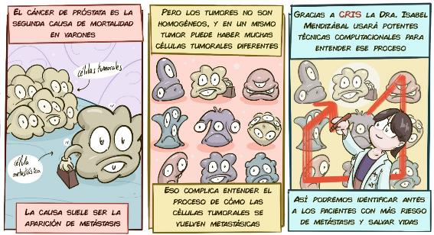
Dra. María Velasco, investigadora de la Fundación CRIS contra el cáncer en el Centro Nacional de Investigaciones Oncológicas -CNIO-, Madrid: Estímulos mecánicos y el destino celular.
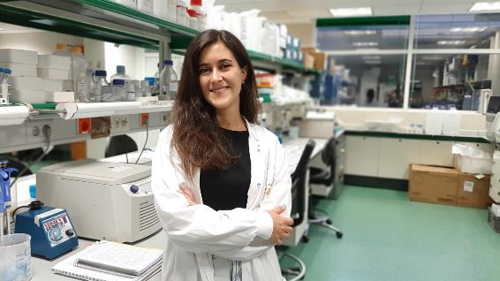

“Veo un futuro en el que la palabra cáncer no nos de miedo, porque sabremos que ya tenemos las herramientas para superarlo en nuestro sistema sanitario”.
La Leucemia Mieloide aguda es la leucemia que tiene la mayor tasa de recaídas y que provoca un mayor número de muertes. Al ser una leucemia, se origina en la médula ósea, y trastorna la formación normal de las células de la sangre y del sistema inmunitario. Durante los últimos años se ha comprobado que diversos estímulos mecánicos, como la presión o la tracción, influyen en el comportamiento de las células de la médula ósea, y podrían contribuir a la aparición de tumores como la leucemia mieloide aguda. La Dra. Velasco estudia estos mecanismos en el desarrollo de las células de la médula ósea y el sistema inmunitario, para buscar nuevas maneras de prevenir y tratar estas leucemias
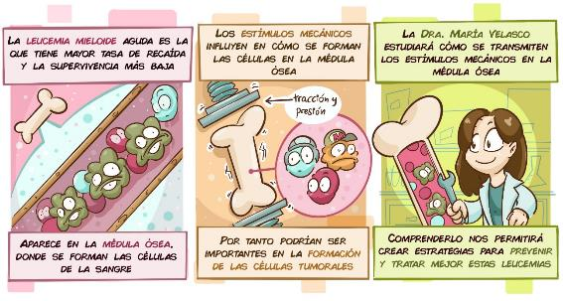
Raquel Pérez, investigadora de la Fundación CRIS contra el cáncer en el Vall D´Hebrón Instituto de Oncología -VHIO-, Barcelona: Computación para predecir la respuesta a los tratamientos

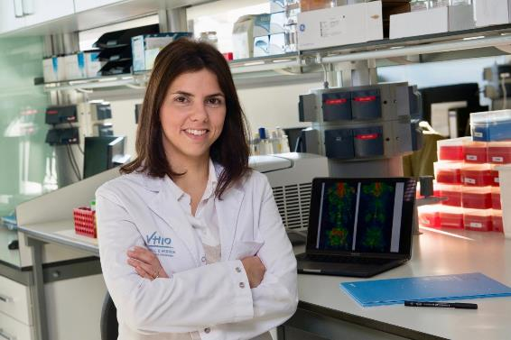
“Las herramientas de inteligencia artificial nos permitirán explotar al máximo los datos clínicos, de imagen y moleculares de los tumores que se obtienen de forma habitual en la clínica, revolucionando cómo diagnosticamos y tratamos el cáncer. Estos procesos serán mucho más rápidos y precisos, permitiéndonos acercarnos a la tan anhelada curación de esta enfermedad”
La inmunoterapia ha cambiado completamente la manera de tratar muchos tipos de cáncer. En algunos pacientes consigue resultados espectaculares y en un porcentaje importante de pacientes estas terapias aún no tienen efecto. Saber qué pacientes tienen más opciones de responder y cuáles menos es una de las grandes preguntas de la medicina actual. La Dra. Raquel Pérez utiliza herramientas de inteligencia artificial para integrar datos sobre las características moleculares de los tumores junto a las imágenes médicas (como las tomografías y otros tipos de imagen como la Resonancia Magnética de difusión). El objetivo es desarrollar para cada paciente una firma o huella dactilar característica que permita predecir cómo va a responder cada paciente a los tratamientos de inmunoterapia.
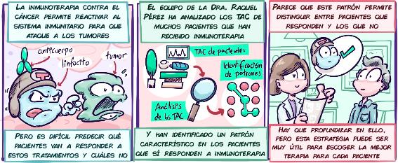
Ceres Fernández Rozadilla, investigadora de la Fundación CRIS contra el cáncer del Instituto de Investigación Sanitaria de Santiago de Compostela -IDIS-: Más allá del ADN para prevenir el cáncer de Colon.

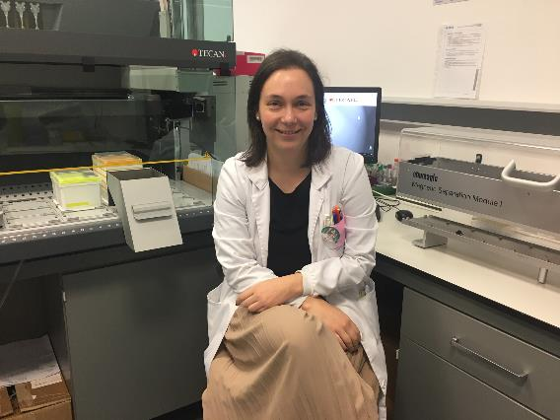
“El futuro del cáncer es la prevención”.
El cáncer colorrectal es el más diagnosticado en España -43.500 casos anuales- y el segundo que más muertes causa anualmente -16500 personas- después del de pulmón. Aunque se conocen varias alteraciones genéticas que pueden predisponer a este tipo de tumores, todavía está por descubrir la mayoría de los factores que pueden llevar a desarrollar cáncer colorrectal. La Dra. Ceres utiliza técnicas de última generación para analizar las células individualmente, especialmente aquellas con más potencial para desarrollar tumores. Se centra no ya en el ADN; sino en los mecanismos que controlan su lectura del ADN para buscar aquellos que estén alterados en pacientes de cáncer de colon y que puedan predisponer a desarrollar un tumor. Esto permitirá diseñar un sistema para cuantificar el riesgo de cada individuo de desarrollar cáncer de colon, algo de vital importancia en estrategias de prevención.
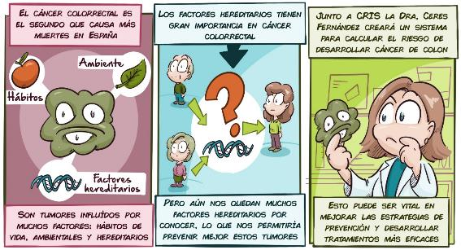
Eduardo Balsa, investigador de la Fundación CRIS contra el cáncer en el Centro de Biología Molecular Severo Ochoa de Madrid -CBMSO-: La metástasis como carrera de obstáculos metabólica

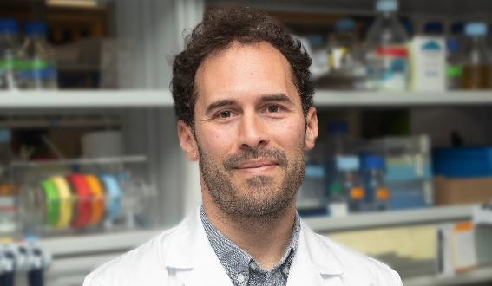
"En los próximos años, seremos testigos de increíbles avances en la lucha contra el cáncer, especialmente centrados en las fases metastásicas"

Entre los procesos más complicados y que suponen un mayor reto para la investigación encontramos la aparición de la metástasis, que es la principal causa de muerte derivada del cáncer. Aun así, todavía desconocemos por qué unas pocas células son capaces de abandonar el tumor, desplazarse a otros tejidos y adaptarse a ellos. El Dr. Eduardo Balsa ha puesto en marcha un ambicioso y original proyecto en el que estudiarán el metabolismo de las células del melanoma en cada uno de los puntos clave en la aparición de la metástasis: cuando están todavía en el tumor, cuando se separan de él, cuando están viajando por la sangre y cuando llegan a otro tejido. Utilizarán las técnicas más avanzadas para analizar célula a célula las diferentes adaptaciones del metabolismo en cada uno de estos momentos. El impacto potencial de este proyecto es enorme, especialmente para identificar puntos débiles de la metástasis que podrían ser atacados mediante fármacos para evitarlas o combatirlas.

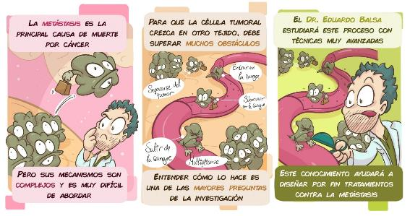
La Fundación CRIS contra el cáncer
La Fundación CRIS contra el cáncer se creó hace 13 años cuando su actual presidenta, Lola Manterola, fue diagnosticada a los 37 años, de un mieloma múltiple. Tras recibir terapias convencionales y someterse a dos trasplantes de médula, fue un ensayo clínico lo que permitió la remisión de su cáncer. Como reconocimiento a la investigación y tras confirmar las grandes carencias de recursos que tiene, creó la Fundación para que la ciencia pueda encontrar cura para el cáncer y que cualquier persona tenga derecho y alcance de manera justa y equitativa a los tratamientos más innovadores.
A día de hoy, su tumor está cronificado y preside la Fundación CRIS contra el cáncer con el convencimiento y compromiso de que solo la investigación hace posible encontrar soluciones efectivas contra esta enfermedad.
La Fundación CRIS contra el cáncer tiene como objetivo lograr tratamientos de cura contra el cáncer apoyando, promoviendo y financiando la investigación contra esta enfermedad, gracias al compromiso de las donaciones de la sociedad civil.
CRIS contra el cáncer ofrece terapias pioneras a pacientes que no responden a tratamientos convencionales.
La Fundación tiene sede en España, Gran Bretaña y Francia; y tiene Unidades propias de terapias y ensayos en los principales hospitales del Sistema Nacional de Salud, además de estar en los centros de investigación referencia.
La Fundación CRIS contra el cáncer ha invertido 50 millones de euros en investigación; se han desarrollado 492 ensayos clínicos en proyectos y Programas CRIS; puesto en marcha 149 líneas de investigación, 85 equipos; se ha apoyado a 303 científicos e investigadores, presentes en 80 instituciones alrededor mundo; las publicaciones y comunicaciones en congresos suman más de 2000, y se ha contribuido a la formación de jóvenes investigadores a través de 116 tesis doctorales; se han licenciado 15 patentes licenciadas y hay 7 en proceso. Globalmente, los pacientes beneficiados directamente en los ensayos clínicos apoyados por CRIS suman más de 7700, aunque se estima que los avances en investigación contra el cáncer beneficiarán a 11 millones de potenciales pacientes.

PARA MÁS INFORMACIÓN Y ENTREVISTAS:
Oficina de prensa Fundación CRIS contra el cáncer
prensa@criscancer.org
685.376.705.
Actitud de Comunicación
Paloma Escudero/María Contenente
criscancer@actitud.es
913.022.860.

Web Fundación CRIS contra el cáncer
https://criscancer.org/

#OTRAOPORTUNIDAD

RRSS @criscancer



https://twitter.com/criscancer
https://www.facebook.com/FundacionCrisCancer
https://www.linkedin.com/company/fundaci-n-cris-contra-el-c-ncer
https://www.youtube.com/user/CrisContraElCancerhttps://www.flickr.com/photos/122173016@N08/
https://www.instagram.com/criscontracancer
https://www.tiktok.com/@criscontraelcancer

